课程考试标准答案和评分标准
学年学期 | 20 19 ~ 20 20 学年第 1 学期 |  |  |  |  |  |  |  | 考核方式 |  | 闭卷
课程名称 | 概率论与数理统计B |  |  |  |  |  |  |  | A/B卷 |  | （ A ）卷
课程号 | 1106403 |  |  | 课序号 |  |  |  |  | 学分（学时） |  | 3（48）
上课班级
题号 | 一 | 二 | 三 |  | 四 | 五 |  | 六 |  | 七 |  | 八
题目类型 | 选择题 | 填空题 | 解答题
题目分值 | 18 | 24 | 58
每小题分值 | 3 | 每空3分 | 见标准答案

一、选择题
1、B 2、A 3、C 4、D 5、C 6、B

二、填空题
1、0.7，0.8 2、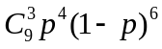 3、0.6 4、3
5、24 6、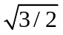 7、

三、解答题
1、（本小题分值， 10分）
解：记事件C =“患肺癌”，A =“吸烟”，由题意知，
，所求概率为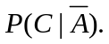
………..（4分）
由全概率公式知，
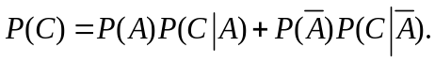 ………..（4分）
代入数据得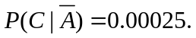 ………..（2分）

2、（本小题分值， 16分）
解：（1）由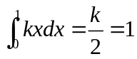，解得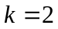 ……………..（4分）
（2）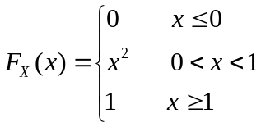 ……………..（4分）
（3） ……………..（4分）
（4）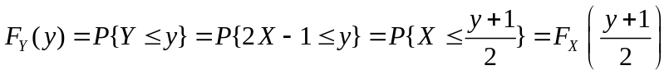
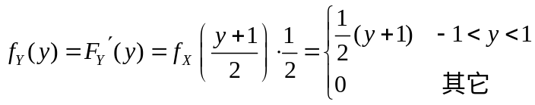 ……………..（4分）
3、（本小题分值， 10分）
解：用X_{i}表示第i次运算中产生的误差（i = 1, 2, … , 100），则
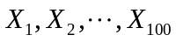相互独立，都服从[-0.5, 0.5]上的均匀分布，且
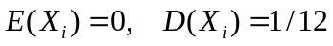 ……………………..（4分）
由中心极限定理知，
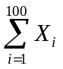近似服从正态分布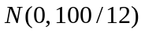，从而有
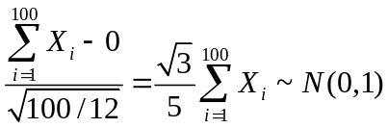 ……………………..（3分）
故所求概率为
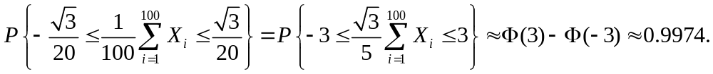
……………………..（3分）
4、（本小题分值， 12分）
解：
故的矩估计值为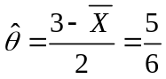 …………..（6分）
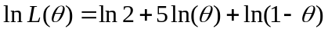
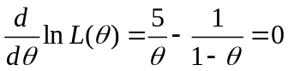
解得的最大似然估计值为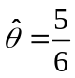 …………..（6分）

5、（本小题分值， 10分）
解：建立假设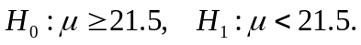 …………..（3分）
选择检验统计量 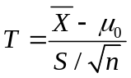，进行左单侧检验， …………..（2分）
拒绝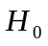的条件为： 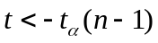 …………..（2分）
经计算得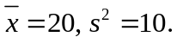 由此计算
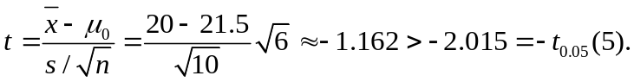
故不能拒绝，从而认为这种类型电池的寿命不低于该公司声称的寿命. ………..（3分）

